Конспект ООД по художественно-эстетическому развитию в старшей группе. Лепка «Кто живет в лесу»

Цель: познакомить детей с приёмами лепки животных, вызвать интерес к составлению коллективной композиции из вылепленных лесных животных (медведь, волк, лиса, заяц, белка, кабан, мышь.)

Задачи:
• Учить детей планировать свою работу;
• Задумывать образ, делить материал на нужное количество частей разной величины, передавать форму и пропорциональное соотношение частей; закреплять умение детей отгадывать загадки;
• Вызывать интерес к жизни диких животных;
• Продолжать учить анализировать особенности строения разных животных;
• Учить самостоятельно определять способ лепки на основе обобщенной формы из цилиндра (валика) конуса или овоида (яйца);
• Развивать глазомер, синхронизировать работу обеих рук;
• Воспитывать интерес к сотрудничеству;
• Формировать желание доводить работу до конца.
Методы: словесный, наглядный, практический, игровой.
Материал: пластилин, стеки, подставки, бумажные салфетки.
Предварительная работа:
Беседа с детьми о диких животных, чтение художественной литературы, заучивания стихотворений, рассматривание иллюстраций с дикими животными, фотографий, рисование во время занятий.

Ход занятия:

1 Отгадывание загадок.
1. Любит кушать он малину
И в берлоге спать всю зиму.
Страшно может он реветь,
А зовут его… (медведь)

2. Догадайтесь, кто же это?
В шубку рыжую одета.
И не рыба, и не птица.
Это — хитрая… (лисица).

3. Он в лесу дремучем рос,
Серой шерстью весь оброс.
В зайцах вкусных знает толк
Злой голодный серый… (волк)

4. Маленький росток, длинный хвосток,
Серая шубка, острые зубки.
(Мышка)

5. Этот зверь с двумя клыками,
С очень мощными ногами
И с лепешкой на носу.
Роет землю он в лесу.
(Кабан)

6. Не барашек и не кот,
Носит шубу круглый год.
Шуба серая — для лета,
Для зимы — другого цвета.(Заяц)

7. Проворная зверюшка
Живет в дупле-избушке.
Целый день скок-поскок,
Отыскала грибок,
Нанизала на сучок,
Заготовила впрок….(Белка).

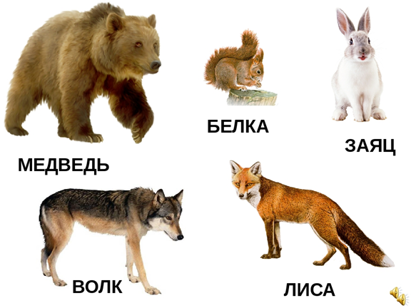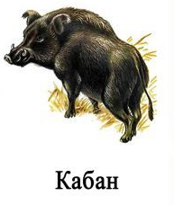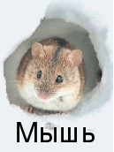

2. Задание. «Кто лишний?» На экране появляются животные, нужно назвать лишнего.
Давайте перед работой немного отдохнём.
Физкультминутка.
Вновь у нас физкультминутка,
Наклонились, ну-ка, ну-ка!
Распрямились, потянулись,
А теперь назад прогнулись.
Разминаем руки, плечи,
Чтоб сидеть нам было легче,
Чтоб писать, читать, считать
И совсем не уставать.
Голова устала тоже.
Так давайте ей поможем!
Вправо-влево, раз и два.
Думай, думай, голова.
Хоть зарядка коротка,
Отдохнули мы слегка.
-Ребята, теперь я предлагаю вам слепить наших лесных животных и сделать с вами выставку наших работ. Посмотрите внимательно на животных, которых слепила я...(демонстрирую).
Скажите, сколько частей вы видите у лисы? (ответы детей) Правильно, три. Назовите эти части. (ответы детей — голова, туловище, хвост).
Сколько частей вы видите у волка? (ответы детей) Три. Назовите их. (ответы детей — голова, туловище, хвост).
Что общего вы увидели у лисы и волка? (ответы детей — у обоих есть голова, туловище и хвост). Чем отличаются животные? (ответы детей — у лисы хвост длинный и пышный, а у волка он короче и не такой пышный).
Хорошо. Сколько основных деталей у волка? (три) У лисы? (три)
Значит на сколько частей мы будем делить брусок пластилина? (на три части).Самая большая часть — это туловище, потом — голова и хвост. Посмотрите, что нам нужно слепить, чтобы получилось туловище? (ответы детей). Правильно, мы раскатаем тонкий цилиндр и сплющим его.
Как мы получим голову? (ответы детей). Верно, мы скатаем шарик и вытянем одну сторону.
Как слепим хвост? (ответы детей). Правильно, небольшой жгутик.
Дальше предлагаем детям начать делать работы. Помогает в индивидуальном порядке тем, кто затрудняется слепить ту или иную фигуру.
3.Заключительная часть.
– Ребята, чем мы сегодня занимались?
– Вы научились чему-то новому?
Дети размещают свои работы на макете «Зимний лес».

